疫情数据分析

文添

首先我们求出每天的感染人数的增长率，来看一下感染率的变化，时间是从1-23到5-31

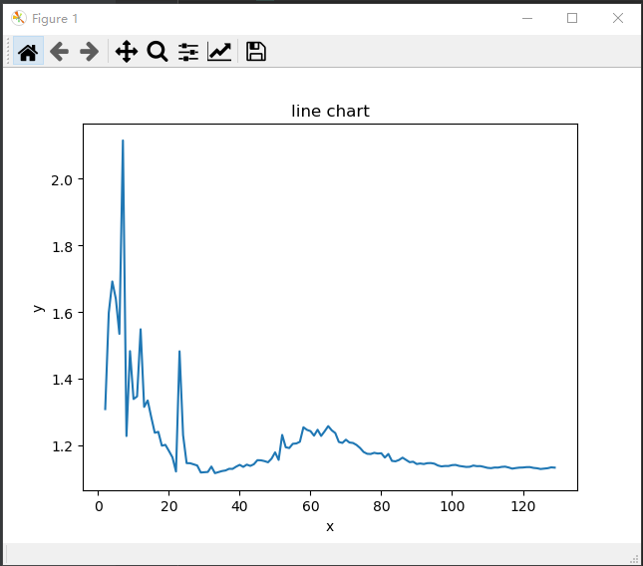

短期内的大幅度增长我们将他合并成一类的增长不另作计算，我们以30天为一个类，可以发现增长率显著增长有两个类，而现在疫情的增长趋势是逐渐趋于缓和0-30和50-70也就是第一类1-23到2-23以及第二类3-10到3-30。

我们先分析第一个类1-23到2-23为什么会增长的如此之快，通过绘图比较之后我们可以发现(左为1-23/右为2-23每个国家感染人数占总感染人数比)

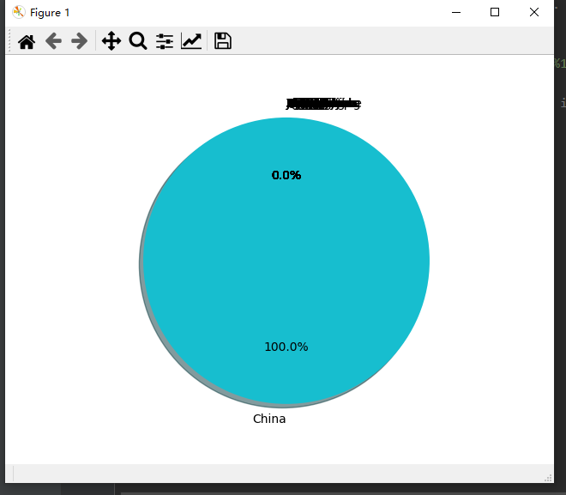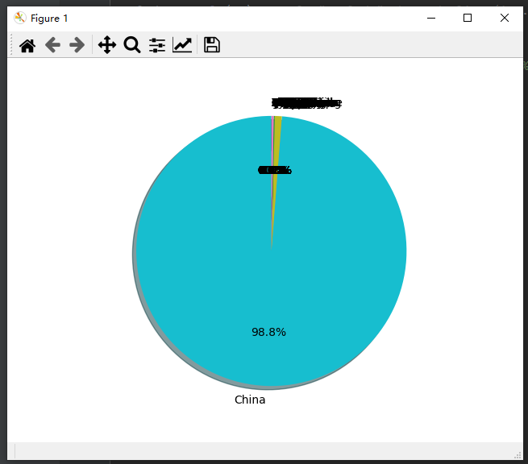

通过国家感染人数占全球感染人数的占比我们可以得知，造成1-23到2-23增长率大幅增加的国家是中国。

然后我们分析第二类3-10到3-30为什么会增长如此之快。

(3-10)

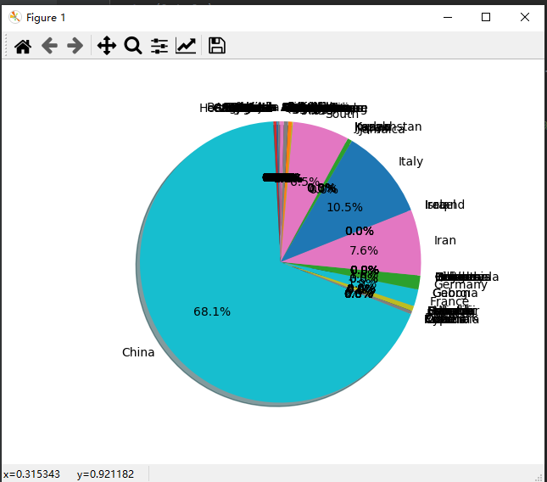

(3-30)

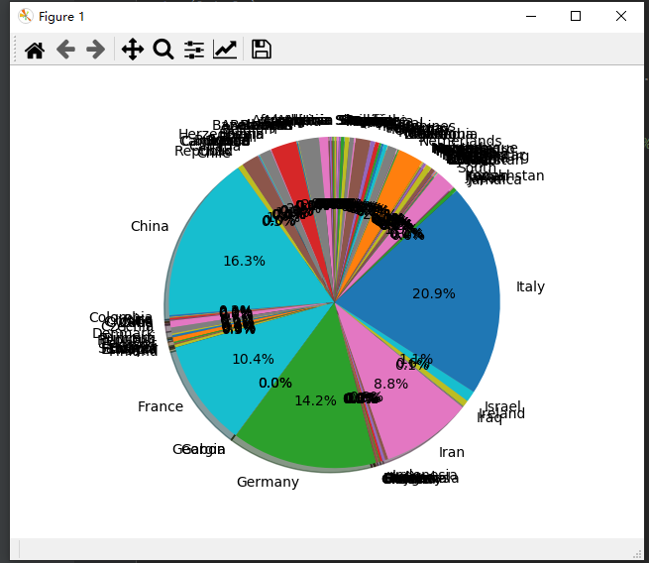

由图我们可以得知造成第二次疫情增加的因素是意大利的感染人数增多，但是这还只是假设因为其他的国家也在初步出现感染人数，下面我们以意大利每日感染人数占全球新增的感染人数对比为研究证明我们的猜想。

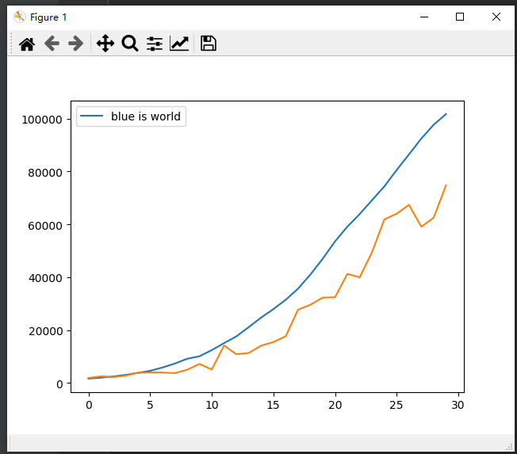

由图可以得出在3-10到3-30这个时间断世界疫情的增长因素是因为意大利感染人数的增多，意大利感染人数占到世界增加人数的80%。

至此以及分析完第一大类和第二大类。

那么问题又来了，为什么从3-30到5-31感染增加率还是没有下降保持在了1.2并没有减少呢？